INFORME DE FISCALIZACIÓN AMBIENTAL

INSPECCIÓN AMBIENTAL

Centro de Cosecha Bahía Chacabuco

DFZ-2015-242-XI-RCA-IA

 | Nombre | Firma
Aprobado | Eduardo Rodriguez S.
Revisado | Juan Harries M.
Elaborado | Oscar Leal S.

Tabla de Contenidos

Tabla de Contenidos 2
1. RESUMEN. 3
2. IDENTIFICACIÓN DEL PROYECTO, ACTIVIDAD O FUENTE FISCALIZADA 4
2.1. Antecedentes Generales 4
2.2. Ubicación 5
3. INSTRUMENTOS DE GESTIÓN AMBIENTAL QUE REGULAN A LA ACTIVIDAD FISCALIZADA. 8
4. ANTECEDENTES DE LA ACTIVIDAD DE FISCALIZACIÓN. 8
4.1. Motivo de la Actividad de Fiscalización. 8
4.2. Materia Específica Objeto de la Inspección Ambiental. 8
4.3. Aspectos Relativos a la Ejecución de la Inspección Ambiental. 9
4.3.1. Primer día de inspección. 9
4.3.2. Detalle del Recorrido de la Inspección. 9
4.3.3. Esquema de Recorrido. 10
5. HECHOS CONSTATADOS. 11
5.1. Manejo de Residuos Líquidos 11
5.2. Manejo de Residuos Sólidos 14
5.3. Limpieza del Borde Costero 15
5.4. Manejo de Hidrocarburos 16
5.5. Posicionamiento geográfico 18
5.6. Permiso Ambiental Sectorial 20
6. OTROS HECHOS. 21
7. CONCLUSIONES. 24
8. DOCUMENTACIÓN SOLICITADA Y ENTREGADA. 26
9. ANEXOS. 26

RESUMEN.

El presente documento da cuenta de una actividad de fiscalización ambiental, realizada por la Gobernación Marítima de Aysén junto al Servicio Nacional de Pesca, al proyecto Centro de Cosecha Bahía Chacabuco, ubicado en la localidad de Puerto Chacabuco. Las actividades de inspección ambiental fueron realizadas el día 11 de junio de 2015.

En el año 2003 se aprobó la Resolución de Calificación Ambiental, N° 544 del 29 de septiembre de 2003, “Centro de Cosecha Bahía Chacabuco”. Esta RCA aprobó el proyecto consistente en:
- Un vivero flotante, donde se acopiarán los peces de tamaño comercial,
- Un Salmoducto, que transportará a los peces hacia el centro de cosecha y
- El Centro de Cosecha propiamente tal, en donde se desangrarían los peces.

El proyecto aprobado describe que los peces desangrados serían transportados a la Planta de Proceso propiedad de Pesca Chile S.A., ubicada en Puerto Chacabuco, las aguas sangre serían colectadas y trasladadas a la planta de Riles, que posee la misma empresa, aledaña a la Planta de Proceso. El vivero se utilizaría para acopiar los peces de cosecha, que serían puestos en ayuno antes de ser trasladados. Los peces no serán alimentados, por lo que se entiende que esta etapa es sólo de tránsito. El Centro de Cosecha generaría dos efluentes, una sería el efluente generado por la planta de tratamiento de aguas servidas (lodos activados) y el otro efluente se generaría del agua de mar remanente, que transporta a los peces hacia el Centro de Cosecha.

La empresa Pesca Chile, propietaria de la planta de procesos y del centro de cosecha pasó a llamarse ACUINOVA y fue finalmente vendida a Marine Harvest a fines de marzo de 2014 (fuente: página web de diario El Mercurio, http://www.emol.com/noticias/economia/2014/12/26/696300/marine-harvest-completa-la-compra-de-acuinova-chile-por-us-125-millones.html.)

Se debe tener presente que mediante la Resolución N° 1 de fecha 24 de septiembre del año 2014 el Departamento de Sanciones de esta Superintendencia formuló cargos en contra de varios centros acuícolas (Sancionatorio D-018-2014 SMA), entre ellos, el Centro de Cosecha ubicado en la Bahía de Chacabuco, el cargo se refiere precisamente a descarga superficial con alta presencia de espuma Centro de Cosecha ubicado en la Bahía de Chacabuco (Cargo D.1 de esa resolución). A la fecha del presente informe – diciembre del 2015-, se encuentra con Programa de Cumplimiento aprobado. Dentro de sus metas para superar episodios de espumas el titular se comprometió a medidas, tales como instalación de muertos, y capacitaciones a los trabajadores.

Las materias relevantes objeto de la fiscalización incluyeron: el manejo de residuos líquidos, manejo de residuos sólidos, Limpieza del borde costero, Manejo de Hidrocarburos y Posicionamiento geográfico

De las actividades de fiscalización ambiental, se puede indicar que los principales hallazgos dicen relación con: Existencia de espuma en el punto de descarga del emisario; No existe desinfección de agua sangre ni agua de retorno utilizada; El equipo de generación de ozono no se encuentra operativo; En las playas aledañas al Centro de Acopio existen residuos sólidos: plásticos, cabos y un neumático; En la planta existe un estanque metálico para almacenamiento de combustible (Diésel), sin pretil de contención antiderrames; Las balsas de acopio de salmones (Balsas-jaula) se encuentran instaladas en un 85% fuera del área concesionada y el titular no ha entregado el Permiso Ambiental N°73 ni ha solicitado un aumento del plazo para hacerlo.

IDENTIFICACIÓN DEL PROYECTO, ACTIVIDAD O FUENTE FISCALIZADA

Antecedentes Generales

Identificación de la actividad, proyecto o fuente fiscalizada:
CENTRO DE COSECHA
Localización:  XI REGIÓN DE AYSÉN DEL GENERAL CARLOS IBAÑEZ DEL CAMPO, Provincia y comuna de Aysén | Ubicación de la actividad, proyecto o fuente fiscalizada:  Puerto Chacabuco comuna de Aysén, XI región de Aysén
Titular de la actividad, proyecto o fuente fiscalizada:  MARINE HARVEST CHILE S.A. | RUT o RUN:  96633780-K
Domicilio Titular:  RUTA 226, KM 8, CAMINO EL TEPUALS/N | Correo electrónico:  KEVIN.SCHERPENISSE@MARINEHARVEST.COM
Domicilio Titular:  RUTA 226, KM 8, CAMINO EL TEPUALS/N | Teléfono:  065-221700
Identificación del Representante Legal:  IGOR STACK LARA | RUT o RUN:  12248102-6
Domicilio Representante Legal:  RUTA 226, KM 8, CAMINO AL TEPUALS/N | Correo electrónico:  IGOR.STACK@MARINEHARVEST.COM
Teléfono:
065-221700
Fase de la actividad, proyecto o fuente fiscalizada:
EN FASE DE OPERACIÓN (11-06-2003)

Ubicación

Figura 1. Mapa de Ubicación Regional (Fuente: ArcMap 10.5, 2015).

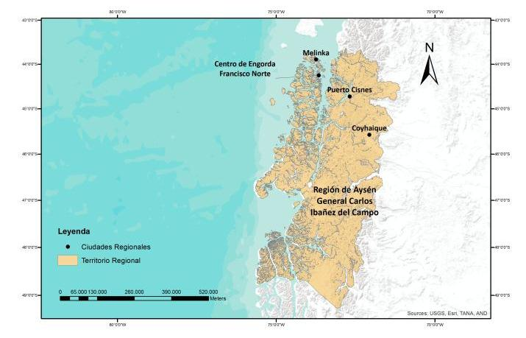
Centro de Cosecha Bahía Chacabuco

Figura 2. Mapa de Ubicación Local (Sistema de Información Territorial NEPAssist/Google Earth, 2015).

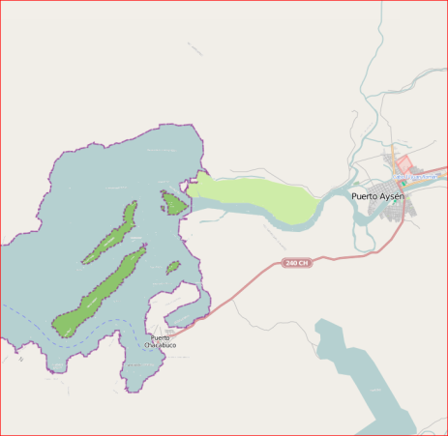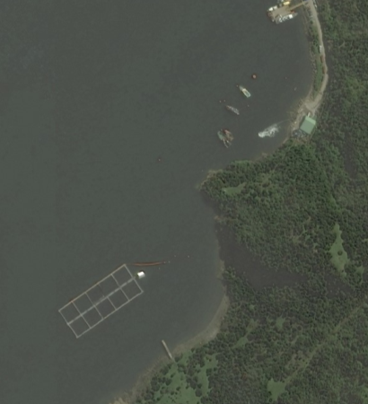

N

N
Balsas de acopio
Centro cosecha
Bahía Chacabuco
Coordenadas UTM de Referencia
Datum: WGS-84 | Huso: 18 G | UTM N: 4.962.465 m | UTM E: 670.616 m
Ruta de Acceso:
Desde la capital regional, Coyhaique, se accede vía ruta CH-240 hasta la localidad de Puerto Chacabuco. Se ingresa por el acceso principal de la localidad hasta las instalaciones portuarias. A 500 m de la entrada se ubica el Centro de Cosecha.

Figura 3. Layout del Proyecto (Fuente: Elaboración propia en base a imagen BING, 2015)

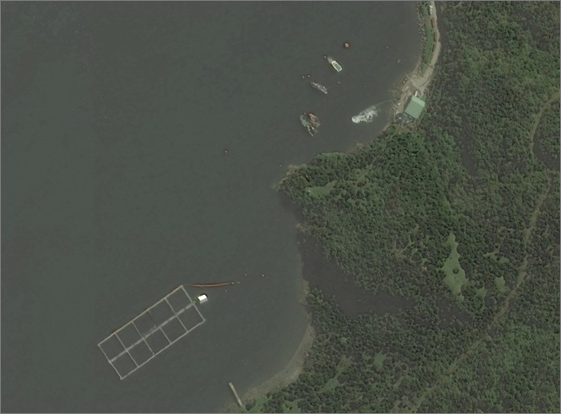

N
Retorno de agua de mar
Centro de cosecha
Escala 100 m
Salmoducto
Centro de acopio
Bahía Chacabuco

INSTRUMENTOS DE GESTIÓN AMBIENTAL QUE REGULAN A LA ACTIVIDAD FISCALIZADA.

Identificación de Instrumentos de Gestión Ambiental que Regulan actividad, proyecto o fuente fiscalizada.
ID | Tipo de Documento | N° | Fecha | Comisión / Institución | Nombre de la actividad, proyecto o fuente regulada | Comentarios | Instrumento fiscalizado
1 | RCA | 544 | 2003 | Comisión Regional del Medio Ambiente  de la XI Región de Aysén | DIA, Centro de Cosecha Bahía Chacabuco | Sin pertinencias | Si
2 | Norma Emisión | 90 | 07.03.01 | Ministerio Secretaría General de la Presidencia | Establece norma de emisión para la regulación de contaminantes asociados a las descargas de residuos líquidos. | ------ | Si

El proyecto “Centro de Cosecha Bahía Chacabuco” ha tenido 2 procesos sancionatorios

Item | Resolución | Fecha | Organismo | Sanción
1 | (*) | 30.12.2003 | Comisión Regional del Medio Ambiente de la XI Región de Aysén | Amonestación por escrito
2 | (*) | 16.08.2004 | Comisión Regional del Medio Ambiente de la XI Región de Aysén | Amonestación por escrito
(*) Nota: La identificación del N° de resolución no está disponible en el repositorio electrónico del Servicio de Evaluación Ambiental

ANTECEDENTES DE LA ACTIVIDAD DE FISCALIZACIÓN.

Motivo de la Actividad de Fiscalización.

Motivo:  Programada | Descripción del Motivo:  Según La Resolución Exenta N° 769 de fecha 23 de diciembre de 2014, que fija el Programa y Subprogramas Sectoriales de Fiscalización Ambiental de Resoluciones de Calificación Ambiental para el año 2015.

Materia Específica Objeto de la Inspección Ambiental.

- Manejo de residuos líquidos.
- Manejo de residuos sólidos.
- Limpieza del borde costero
- Manejo de Hidrocarburos
- Posicionamiento geográfico
- Permiso Ambiental Sectorial

Aspectos Relativos a la Ejecución de la Inspección Ambiental.

Primer día de inspección.

Fecha(s) de realización:  jueves 11 de Junio de 2015 | Hora(s) de Inicio:  09:20 |  | Hora(s) de Finalización:  17:00
Fiscalizador Encargado de la Actividad:  Eugenio Olivares Mancilla |  |  | Órgano:  Gobernación Marítima de Aysén
Fiscalizadores Participantes:  Elías Fernández-Niño Azocar  Cyntia Barrera Gutiérrez  Emanuel Toledo García |  |  | Órgano(s):  Gobernación Marítima de Aysén  Servicio Nacional de Pesca  Servicio Nacional de Pesca
Existió oposición al ingreso: NO |  | Existió auxilio de fuerza pública: NO
Existió colaboración por parte de los fiscalizados: SI |  | Existió trato respetuoso y deferente: SI
Entrega de antecedentes solicitados: SI |  | Entrega de acta: SI (Anexo 1 )
Observaciones:
Sin Observaciones

Detalle del Recorrido de la Inspección.

N° de Estación | Coordenadas UTM WGS84 |  | Nombre del sector | Descripción Estación
N° de Estación | Norte | Este | Nombre del sector | Descripción Estación
1 | 4.962.443 | 670.606 | Centro de Cosecha | Instalaciones donde se realiza la muerte de los peces
2 | 4.962.240 | 670.400 | Centro de acopio | Instalaciones consistentes en balsas jaula donde se mantienen los peces, sin alimentación, previo a su faenamiento

Esquema de Recorrido.

Figura 4. Esquema del recorrido

N
Escala 100 m

1.- Centro de Cosecha

2.- Centro de Acopio
Fuente: Elaboración propia en base a imagen Google Earth, 2015.

HECHOS CONSTATADOS.

Manejo de Residuos Líquidos

Número de Hecho Constatado: 1 | Estación: 1
Exigencia:

RCA Nº 544/2003, Considerando 3.8. DEFINICIÓN DE SUS PARTES, ACCIONES Y OBRAS FÍSICAS

“Agua de sangre
…
El agua de sangre que se generará se acumulará en un estanque de agua de sangre, desde el cual se transportará hacia la planta de tratamiento de RIL de la planta de proceso, mediante un camión aljibe de 30 toneladas a razón de un viaje cada 2 horas.”

Hecho(s) constatado(s) durante la fiscalización:

- Durante las actividades de inspección registradas en Acta (Anexo 1) se constató que el agua sangre es retirada diariamente, con destino a la planta tratamiento de Riles. También se constata la existencia de guías de despacho de agua sangre hacia la Planta de Procesos (ex ACUINOVA)

Número de Hecho Constatado: 2 | Estación: 1
Exigencia:

RCA Nº 544/2003, Considerando 4, j)

“A través del proyecto o actividad, incluidas sus obras y/o acciones asociadas, NO se generarán efectos adversos significativos debido a la relación entre las emisiones de los contaminantes generados y la calidad ambiental de los recursos naturales renovables.

“Los aportes de contaminantes a la bahía se originan de los efluentes de la planta de tratamiento y las aguas de proceso. Pero las características (aguas servidas tratadas y agua de mar) y tratamientos de ambas (planta de tratamiento en base a lodos activados y ozonación), hacen que los efluentes que se depositan en la bahía de Chacabuco sean inocuos al medio ambiente y cumplan con el DS 90...”

Exigencia:

RCA Nº 544/2003, Considerando 4, Emisiones generadas por el proyecto, Efluentes líquidos,

“ Tratamiento de efluente de aguas de proceso : Ozonización.”

RCA Nº 544/2003, Considerando 4, Emisiones generadas por el proyecto, Efluentes líquidos, b) Tratamiento de aguas de proceso.

“El caudal de las aguas de proceso a descargar será de 750 m3/h. La principal característica de estas aguas, es que será agua de mar, que transporta a los peces al centro de cosecha…. Previo a la disposición del efluente de las aguas de proceso, se les aplicará una desinfección por medio de ozonización, así, el efluente, que será descargado por un emisario submarino a la bahía de Chacabuco, sólo corresponderá el agua de mar desinfectada. .”

Hecho(s) constatado(s) durante la fiscalización:

- La descarga de riles se realiza mediante emisario submarino.

- El cumplimiento de la norma de emisión, en este cado DS 90 Tabla N° 4, es controlada mediante monitoreos mensuales de autocontrol (ver tabla N°1)

- Los monitoreos de autocontrol correspondientes a los meses de diciembre de 2014 a mayo de 2015 (Tabla N°1) indican que el contenido de SAAM (substancias tensoactivas formadoras de espuma) es menor a 0,1 mg/l, la norma DS90 Tabla 4 los limita a 10 mg/l. Estos valores no son concordantes con la observación de espuma constatada en terreno.

- En el punto de descarga del emisario se constató la existencia de espuma a nivel superficial. (ver fotografía 1 y 2). Lo anterior ya había sido constatado por la Autoridad Marítima el 4 de abril de 2014.

- Durante las actividades de inspección se constató que no existe desinfección de agua sangre ni agua de retorno utilizada. Se constató también que el equipo de generación de ozono ubicado en la sala de máquinas no se encuentra operativo existiendo descarga de riles en ese momento.

Tabla N°1, Resultados de algunos parámetros medidos en la descarga del ril

Parámetros | Unidad | Valor Límite | Valor Medido
Parámetros | Unidad | Valor Límite | Diciembre 14 | Enero 15 | Febrero 15 | Marzo 15 | Abril 15 | Mayo 15
Aceites y Grasas | mg/l | 20 | <5 | <5 | <5 | <5 | <5 | <5
DBO5 | mgO2/l | 60 | 19 | 8 | 8 | 4 | 2 | 6
SAAM | mg/l | 10 | <0,1 | <0,1 | <0,1 | <0,1 | <0,1 | <0,1
Sólidos Suspendidos Totales | mg/l | 100 | 8 | <5 | 6 | <5 | <5 | 17

Registros
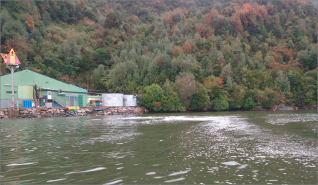 |  | 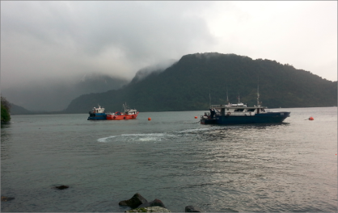
Fotografía 1. | Fecha : 11 junio 2015 | Fotografía 2. | Fecha : 11 junio 2015
Descripción Medio de Prueba:  A la izquierda se observan las instalaciones del Centro de Cosecha, frente al que se observa la presencia de espuma |  | Descripción Medio de Prueba:  Se observa presencia de espuma en el punto donde termina el ducto de descarga del agua de proceso al mar.

Manejo de Residuos Sólidos

Número de Hecho Constatado: 3 | Estación:1
Exigencia:

RCA Nº 544/2003, Considerando 4, Emisiones generadas por el proyecto, Residuos sólidos

“
Identificación residuos (*) | Etapa del proyecto | Volumen de residuos | Destino de los residuos generados | Tipo de manejo de los residuos generados
Lodos de planta de tratamiento | Operación | 4 kg ó 0,003 m³/día | Vertedero Autorizado de Aysén. | Un camión limpia fosa autorizado, retirará estos lodos anualmente.
RES industriales (envases plásticos, cartones, papeles, etc.) | Operación | 0,5 m³ | Vertedero autorizado | Almacenamiento en bolsas de plásticos las que a su vez serán retiradas por la empresa concesionaria del vertedero.
RES Domésticos | Operación | 0,5 m3/semana | Vertedero Autorizado de Aysén. | Almacenamiento en bolsas de plásticos las que a su vez serán retiradas por la empresa concesionaria del vertedero.

Hecho(s) constatado(s) durante la fiscalización:

- Durante las actividades de inspección, se tuvieron a la vista guías de despacho que dan cuenta del envío de lodos PTAS, mortalidad y residuos sólidos asimilables a domiciliarios.
- Dichas guías indican el retiro de estos residuos con destino a la planta de procesos de Marine Harvest.

Limpieza del Borde Costero

Número de Hecho Constatado: 4 | Estación: 2
Exigencia:

RCA Nº 544/2003, Considerando 3.8, Unidades ubicadas en el mar, Medidas a utilizar para evitar el traslado de agentes patógenos. Limpieza de playa.

“Se realizarán con una periodicidad mensual y consistirán en trasladarse a la playa en bote y colectar en bolsas las basuras que serán depositadas en el contenedor de basuras domiciliarias. Cabe notar que la basura que se recoge habitualmente proviene de otras actividades, generalmente de la pesca artesanal.

Hecho(s) constatado(s) durante la fiscalización:

- Durante las actividades de inspección se recorrieron 500 m de costa constatando que en las playas aledañas al Centro de Acopio presencia de residuos sólidos constituidos por: plásticos, cabos y un neumático. Se estima aproximadamente 0,5 metros cúbicos de residuos.

Registros
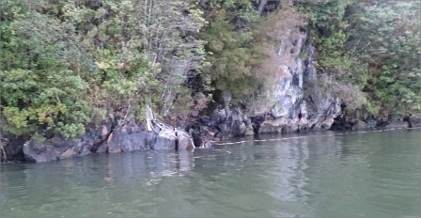 |  | 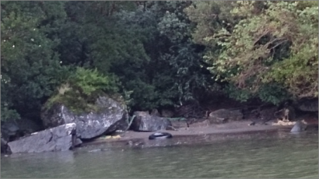
Fotografía 3. | Fecha : 11 junio 2015 | Fotografía 4 | Fecha : 11 junio 2015
Descripción Medio de Prueba:  Sector de costa cercano al centro de acopio. La flecha indica restos de cabos colgando desde las rocas de la costa y flotando en el agua de la orilla. |  | Descripción Medio de Prueba:  Sector de costa cercano al centro de acopio. La flecha muestra un neumático semienterrado en la costa de playa

Manejo de Hidrocarburos

Número de Hecho Constatado: 5 | Estación: 1
Exigencia:

RCA Nº 544/2003, Considerando 3.8, Etapa de Construcción, Estructuras en tierra, n.- Estanque de combustible.

“Para el almacenamiento de combustible para la operación del sistema se dispondrá de un estanque normalizado, instalación horizontal, para 25.000 lt de diésel con los siguientes detalles, Certificación SEC.
- Tipo de instalación : superficial con patas de apoyo.
- Conexión llenado : 3" BSP conducto de acero hasta el fondo del estanque, incorporado.
- Conexión respiradero: 3" BSP con cuello de cisne de 3 m. de largo.
- Manhole 60 cm  Con conexión de control nivel 3" BSP con tapa gorro y regleta medición de nivel.
- Conexión de drenaje 1" BSP a ras de fondo
- Conexión descarga: 3" BSP a 15 cm del fondo..”

RCA Nº 544/2003, Considerando 3.8, Etapa de Operación, Uso y manejo de combustibles y aceites.

“ Los combustibles a utilizar serán diesel (generadores) y bencina (bote). Se abastecerá el proyecto desde distribuidores de combustible autorizados en la Región. No se utilizaran estanques para el traslado de combustible.”

Hecho(s) constatado(s) durante la fiscalización:

Durante las actividades de inspección, en el sector externo de planta (patios), se constató la existencia de un estanque metálico, cilíndrico, de aproximadamente 1 m3 para almacenamiento de combustible (Diésel), el encargado de las instalaciones, Sr. Claudio Pino, especifica que el uso del estanque es para abastecer equipo electrógeno en horario punta (17:00 a 22:00 horas) o fallas de electricidad.

El estanque observado no tiene pretil de contención antiderrames.

Registros
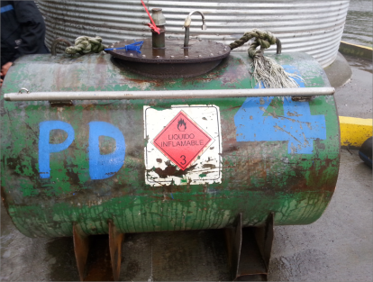 |  | 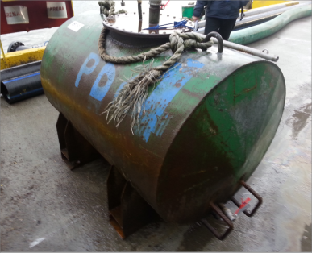
Fotografía 5. | Fecha : 11 junio 2015 | Fotografía 6 | Fecha : 11 junio 2015
Descripción Medio de Prueba:  Estanque para almacenamiento de combustible |  | Descripción Medio de Prueba:  Se observa que el estanque de combustible no cuenta con pretil antiderrame

Posicionamiento geográfico

Número de hecho constatado: 6 | Estación N°: 2
Exigencia (s):
RCA N° 724/2009 Considerando 3.2. Ubicación
El proyecto se ejecutará en la región de Región Aysén, en el sector de en la Provincia(s) de Aysén, Comuna de Aysén, específicamente en la Bahía de Puerto Chacabuco.
Las coordenadas geográficas de la planta son: 45º28’13” Sur y 72º48’59” Weste; y las del vértice A del vivero flotante son: 45º 28’ 17" Sur y 72º 49’ 12" Weste, según carta SHOA 827.

Hecho (s):

- Mediante Ord SMA-MZS N°535 (Anexo 2) la Superintendencia del Medio Ambiente solicitó a la autoridad marítima antecedentes respecto a la concesión marítima otorgada a la empresa en el sector de bahía Chacabuco.

- En respuesta contenida en Ord. N°12600/335(Anexo 3) la autoridad marítima informó que la concesión original fue otorgada mediante Decreto N°140 de fecha 12 de mayo de 2003 (Anexo 4). Posteriormente mediante Decreto No 263 de fecha 25 de septiembre de 2009(Anexo 5), se otorgó la primera renovación con modificación de concesión marítima menor, sobre un sector de fondo de mar y porción de agua, en la Comuna de Aysén, a "Acuinova Chile S.A.", lo anterior de acuerdo al plano de renovación de concesión presentado por el solicitante (Anexo 6).

- Durante las actividades de inspección se constató la existencia de estructuras flotantes usadas en labores propias del proyecto: Un Centro de Acopio formado por 10 balsas jaulas de 20x20 metros y una Plataforma flotante la que contiene las bombas de succión de peces desde el acopio al centro de cosecha.

Además de lo anterior se observaron otras 3 estructuras (Ver Hecho Constatado N°10):
- Pontón de Centro de Cultivo (CBP-448): Estructura en zona aledaña al centro de acopio, con rotulación perteneciente a Acuinova Chile.
- Plataforma flotante: Se encontraba acoplada al Pontón punto anterior por medio de 2 amarras y fondeado a borde costero. Sobre esta estructura se visualizaron 2 boyas, un carrete madera, cadenas, cabos y un maxisaco de contenido desconocido.
- Plataforma flotante con Brazo hidráulico

Conclusiones

- El titular no ha informado al SEA del cambio de posición respecto a la concesión originalmente solicitada y sobre la que se efectuó el proceso de evaluación ambiental.
- Superponiendo los tracks de circunnavegación recopilados en la inspección y el área concesionada sobre la misma base cartográfica se reconoce que las balsas de acopio de salmones (Balsas-jaula) se encuentran instaladas en un 85% fuera del área concesionada.

Registros
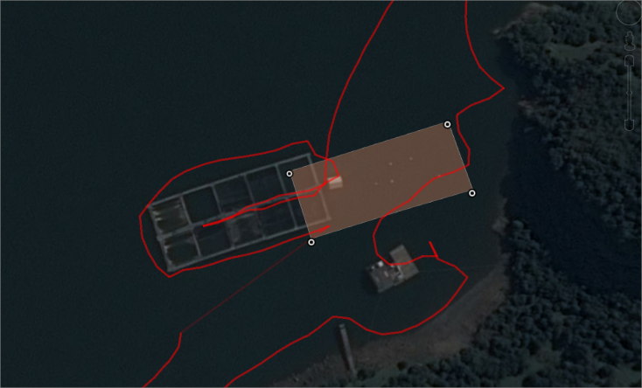
Track de Navegación
Area de concesión
plataforma
Balsas jaula
Plataforma de bombas del salmoducto
pontón

Figura 5  Fuente: Elaboración propia en base a imagen web de Google Earth 2015 y superposición de límites de la concesión marítima | Fecha del track : 11 junio 2015
Descripción Medio de Prueba:
Durante las actividades de inspección se georreferenciaron las estructuras flotantes y el track de navegación. En la imagen se constata la ubicación de aproximadamente 85% de las balsas fuera del área concesionada.

Permiso Ambiental Sectorial

Número de Hecho Constatado: 7 | Estación: No Aplica
Exigencia:

RCA Nº 544/2003, Considerando 5.

“Que para su ejecución, el proyecto requiere de los siguientes permisos ambiental sectoriales, señalados en el D.S. Nº 95/01 MINSEGPRES, Reglamento del Sistema de Evaluación de Impacto Ambiental:

Artículo 73, permiso para introducir o descargar en aguas sometidas a la jurisdicción nacional, materias, energía o sustancias nocivas o peligrosas de cualquier especie, que no ocasionen daños o perjuicios en las aguas, la flora o la fauna, a que se refiere el artículo 140 del D.S. 1/92 del Ministerio de Defensa Nacional, Reglamento para el Control de la Contaminación Acuática.
La Gobernación Marítima de Aysén se pronuncia respecto de la DIA, no así respecto al permiso ambiental sectorial.”

Hecho(s) constatado(s) durante la fiscalización:

Durante las actividades de inspección se requirió mediante Acta de Inspección Ambiental presentar copia del Permiso Ambiental del Art. N° 73 del DS 95/01, otorgándose un plazo de 5 días hábiles para ello. Con fecha 18 de junio de 2015 el titular respondió informando que el mencionado Permiso Ambiental se encontraba en estado de “Solicitud” ante la autoridad competente, sin exhibir antecedentes que respalden dicha afirmación.

El Titular no ha entregado el Permiso Ambiental requerido ni ha solicitado un aumento del plazo para hacerlo.

OTROS HECHOS.

Otros hecho N°8
Descripción:

En relación al cumplimiento de la Resolución Exenta N°1518 del 26 de diciembre de 2013, que fija texto refundido, coordinado y sistematizado de la Resolución Exenta N°574/2012 de la Superintendencia del Medio Ambiente (SMA), se informa que la última actualización del “Sistema RCA” de la Superintendencia del Medio Ambiente, indica que dicha obligación se encuentra en estado de “Enviada” en el Sistema de Fiscalización SMA, al 25 de junio de 2015.

Otros hecho N°9
Descripción:

En relación al cumplimiento de la Resolución Exenta N°844 del 14 de diciembre de 2012 , que dicta e instruye normas de carácter general sobre la remisión de los antecedentes respecto de las condiciones, compromisos y medidas establecidas en las resoluciones de calificación ambiental; del análisis de la información disponible en el sistema de fiscalización SNIFA-SMA es posible indicar que el titular no ha dado cumplimiento a la obligación de reportar los seguimientos ambientales referidos a la descarga de agua de procesos, excedente del salmoducto, a la bahía de Chacabuco.

Sin embargo, de acuerdo a lo informado por la autoridad marítima en el Ord. DIRECTEMAR N°12600/335 (Anexo 3) el titular "Marine Harvest Chile S.A." (Ex-Acuinova Chile S.A.), ha presentado en el sistema de fiscalización de norma emisión residuos industriales líquidos, un monitoreo realizado el mes de mayo; dicho monitoreo, fue ingresado a la plataforma electrónica el 30 junio de 2015. En el citado Ordinario la autoridad marítima también adjuntó los últimos 06 certificados de autocontrol, obtenidos desde el Sistema Ventanilla Única Registro de Emisiones y Transferencia de Contaminantes (R.E.T.C.) desde diciembre 2014 a mayo 2015 (Anexos 7). Dichos certificados no presentan incumplimientos a la norma de descarga.

Otros hecho N°10
Descripción:

En relación a la titularidad del proyecto, del análisis de la información disponible en los sistemas de la Superintendencia del Medio Ambiente, SMA, y en el Servicio de Evaluación Ambiental, SEA, es posible indicar que tanto el operador de las instalaciones como el titular de las mismas registrado ante la SMA y el SEA corresponde a la misma empresa: MARINE HARVEST

Hecho Constatado N° 11
Estructuras flotantes.
Se constató la existencia de diversas estructuras flotantes en sectores cercanos a la plataforma de acopio. Según lo indicado por el Sr Victor Lillo, encargado del Centro de Acopio, estas estructuras no formarían parte del Centro.

- Pontón de Centro de Cultivo, identificado con el código CBP-448. Se observa en su costado rotulación de “Acuinova Chile”.
- Plataforma flotante: Se encontraba acoplada al Pontón de Centro de Cultivo por medio de 2 amarras y fondeado a borde costero. Sobre esta estructura se visualizaron 2 boyas, un carrete madera, cadenas, cabos y un maxisaco de contenido desconocido.
- Plataforma flotante con Brazo hidráulico: Estructura anclada o varada en el borde costero, sobre playa, frente al centro de acopio.

Registros
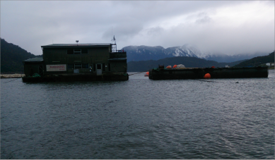 |  | 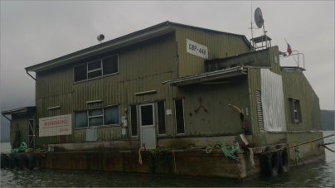
Fotografía 7. | Fecha : 11 junio 2015 | Fotografía 8 | Fecha : 11 junio 2015
Descripción Medio de Prueba:  Pontón(izquierda) y plataforma (derecha) atadas junto al Centro de Acopio, marcado con la flecha |  | Descripción Medio de Prueba:  Se observa la rotulación del pontón y su código.
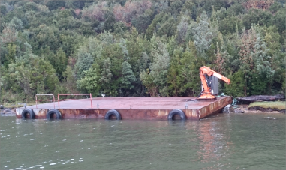 |  | 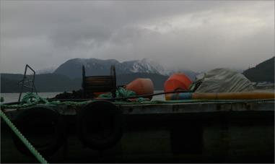
Fotografía 9. | Fecha : 11 junio 2015 | Fotografía 10 | Fecha : 11 junio 2015
Descripción Medio de Prueba:  Plataforma con brazo mecánico varada en la costa. |  | Descripción Medio de Prueba:  Detalle del contenido de la plataforma atada al pontón.

CONCLUSIONES.

De los resultados de las actividades de fiscalización, asociadas a los Instrumentos de Gestión Ambiental indicados en el punto 3, se puede indicar que los principales hallazgos detectados se presentan a continuación. Al respecto de los hechos que constituyen las conformidades, estas se encuentran descritas en el acta de fiscalización ambiental:

N° Hecho Constatado | Materia Objeto de Fiscalización | Exigencia Asociada | Descripción de la No Conformidad
2 | Manejo de Residuos Líquidos | RCA Nº 544/2003, Considerando 4, j)  “j) A través del proyecto o actividad, incluidas sus obras y/o acciones asociadas, NO se generarán efectos adversos significativos debido a la relación entre las emisiones de los contaminantes generados y la calidad ambiental de los recursos naturales renovables.  “Los aportes de contaminantes a la bahía se originan de los efluentes de la planta de tratamiento y las aguas de proceso. Pero las características (aguas servidas tratadas y agua de mar) y tratamientos de ambas (planta de tratamiento en base a lodos activados y ozonación) , hacen que los efluentes que se depositan en la bahía de Chacabuco sean inocuos al medio ambiente y cumplan con el DS 90..”  RCA Nº 544/2003, Considerando 4, Emisiones generadas por el proyecto, Efluentes líquidos,  “▪ Tratamiento de efluente de aguas de proceso : Ozonización.”  RCA Nº 544/2003, Considerando 4, Emisiones generadas por el proyecto, Efluentes líquidos, b) Tratamiento de aguas de proceso.  “El caudal de las aguas de proceso a descargar será de 750 m3/h. La principal característica de estas aguas, es que será agua de mar, que transporta a los peces al centro de cosecha…. Previo a la disposición del efluente de las aguas de proceso, se les aplicará una desinfección por medio de ozonización, así, el efluente, que será descargado por un emisario submarino a la bahía de Chacabuco, sólo corresponderá el agua de mar desinfectada. . | Se constató la existencia de espuma a nivel superficial en punto de descarga del emisario.  Lo anterior ya había sido constatado por la Autoridad Marítima el 4 de abril de 2014.  No existe desinfección de agua sangre ni agua de retorno utilizada.  El equipo de generación de ozono ubicado en la sala de máquinas no se encuentra operativo pese a haber descarga de riles
4 | Limpieza del Borde Costero | RCA Nº 544/2003, Considerando 3.8, Unidades ubicadas en el mar, Medidas a utilizar para evitar el traslado de agentes patógenos. Limpieza de playa.  “Se realizarán con una periodicidad mensual y consistirán en trasladarse a la playa en bote y colectar en bolsas las basuras que serán depositadas en el contenedor de basuras domiciliarias. Cabe notar que la basura que se recoge habitualmente proviene de otras actividades, generalmente de la pesca artesanal. | En las playas aledañas al Centro de Acopio existen residuos sólidos: plásticos, cabos y un neumático en un volumen aproximado de 0,5 m3
5 | Manejo de Hidrocarburos | RCA Nº 544/2003, Considerando 3.8, Etapa de Operación, Uso y manejo de combustibles y aceites.  “Los combustibles a utilizar serán diesel (generadores) y bencina (bote). Se abastecerá el proyecto desde distribuidores de combustible autorizados en la Región. No se utilizaran estanques para el traslado de combustible.” | En la planta existe un estanque metálico para almacenamiento de combustible (Diésel), sin pretil de contención antiderrames.
6 | Posicionamiento geográfico | RCA N° 724/2009 Considerando 3.2. Ubicación  El proyecto se ejecutará en la región de Región Aysén, en el sector de en la Provincia(s) de Aysén, Comuna de Aysén, específicamente en la Bahía de Puerto Chacabuco.  Las coordenadas geográficas de la planta son: 45º28’13” Sur y 72º48’59” Weste; y las del vértice A del vivero flotante son: 45º 28’ 17" Sur y 72º 49’ 12" Weste, según carta SHOA 827. | Las balsas de acopio de salmones (Balsas-jaula) se encuentran instaladas en un 85% fuera del área otorgada mediante decreto N°263 de la Subsecretaría de Marina, del 25 septiembre de 2009.(Anexo 5)
7 | Permiso Ambiental Sectorial | RCA Nº 544/2003, Considerando 5.  “Que para su ejecución, el proyecto requiere de los siguientes permisos ambiental sectoriales, señalados en el D.S. Nº 95/01 MINSEGPRES, Reglamento del Sistema de Evaluación de Impacto Ambiental:  Artículo 73, permiso para introducir o descargar en aguas sometidas a la jurisdicción nacional, materias, energía o sustancias nocivas o peligrosas de cualquier especie, que no ocasionen daños o perjuicios en las aguas, la flora o la fauna, a que se refiere el artículo 140 del D.S. 1/92 del Ministerio de Defensa Nacional, Reglamento para el Control de la Contaminación Acuática.  La Gobernación Marítima de Aysén se pronuncia respecto de la DIA, no así respecto al permiso ambiental sectorial.” | El Titular no ha entregado el Permiso Ambiental N°73 del DS95/01 ni ha solicitado un aumento del plazo para hacerlo.

DOCUMENTACIÓN SOLICITADA Y ENTREGADA.

N° | N° de hecho asociado | Documento solicitado | Plazo de entrega | Fecha entrega | Observaciones
1 | -- | Documentación que indique despacho y punto de disposición final de residuos peligros. | 18 de junio 2015 | 18 de junio 2015 | Entrega dentro de plazo
2 | -- | Guías de ingreso de 14 redes peceras y totalidad de red Lobera | 18 de junio 2015 | 18 de junio 2015 | Entrega dentro de plazo
3 | 7 | Copia Permiso Ambiental del Art. N° 73 del DS 95/01 | 18 de junio 2015 | 18 de junio 2015 | No entregado
4 | -- | Documentación de cambio de Titularidad de RCA 544/03 | 18 de junio 2015 | 18 de junio 2015 | Entrega dentro de plazo
5 | -- | Layout centro de acopio y Layout planta faenamiento, indicando los circuitos de agua sangre, agua de retorno y todas las estructuras comprometidas. | 18 de junio 2015 | 18 de junio 2015 | Entrega dentro de plazo

ANEXOS.

N° Anexo | Nombre Anexo
1 | Acta de Fiscalización del 11 de junio de 2015.
2 | Ord. SMA-MZS N°535
3 | Ord. DIRECTEMAR N°12600/335
4 | Decreto Subsecretaría de Marina N°140 de fecha 12 de mayo de 2003
5 | Decreto Subsecretaría de Marina N°263 de fecha 25 de septiembre de 2009
6 | Plano de renovación de concesión
7-1 | Certificado de descarga diciembre 2014
7-2 | Certificado de descarga enero 2015
7-3 | Certificado de descarga febrero 2015
7-4 | Certificado de descarga marzo 2015
7-5 | Certificado de descarga abril 2015
7-6 | Certificado de descarga mayo 2015

